哈尔滨工业大学计算机科学与技术学院

实验报告

课程名称：数据结构与算法课程

类型：必修

实验项目：图型结构的建立与搜索

实验题目： 图的存储结构的建立与搜索

实验日期： 2018.12.06

班级：1703002

学号：1170500913

姓名：熊健羽

|  |  |  |
| --- | --- | --- |
| 设计成绩 | 报告成绩 | 指导老师 |
|  |  | 张岩 |

1. **实验目的**
2. **实验要求及实验环境**
   1. 实验要求
   2. 实验环境
      1. 硬件环境

CPU：Intel(R) Core(TM) i5-7200U @ 2.50GHz (64位)

GPU：Intel(R) HD Graphics 620

Nvidia GeForce 940MX

物理内存：8.00GB

磁盘：1TB HDD

128GB SSD

* + 1. 软件环境：

OS: Microsoft Windows 10 家庭中文版

编译环境：MinGW-W64

IDE：VS code、code::blocks

1. **设计思想**（本程序中的用到的所有数据类型的定义，主程序的流程图及各程序模块之间的调用关系）
   1. 逻辑设计
      1. 数据结构:

领接表：

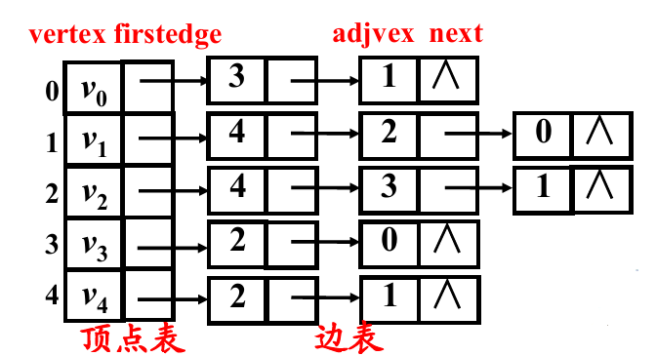

邻接矩阵：

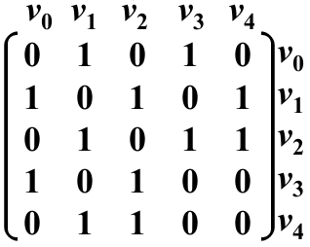

* + 1. 各个函数的功能及其调用关系：
       1. 函数原型：UDgraph_ED makeNull_ED(void)

函数功能：初始化一个空的邻接矩阵图

函数调用：malloc

* + - 1. 函数原型：UDgraph_ADJ makeNull_ADJ(void)

函数功能：初始化一个空的邻接表图

函数调用：malloc

* + - 1. 函数原型：bool isEdgeRight(UDgraph_ED G)

函数功能：判断输入的边是否正确

函数调用：无

* + - 1. 函数原型：UDgraph_ED build_ED(char *path)

函数功能：构建以邻接矩阵存储的图

函数调用：makeNull_ED，fopen, fgets, sscanf,printf,exit

* + - 1. 函数原型：UDgraph_ADJ build_ADJ(char *path)

函数功能：构建以邻接表存储的图

函数调用：makeNull_ADJ，fopen, fgets, sscanf,printf,exit

* + - 1. 函数原型：void printEdge(UDgraph_ED G)

函数功能：打印图的邻接矩阵

函数调用：printf

* + - 1. 函数原型：ED2ADJ(UDgraph_ADJ G_adj, UDgraph_ED G_ed)

函数功能：邻接矩阵形式转为邻接表形式

函数调用：无

* + - 1. 函数原型：ADJ2ED(UDgraph_ED G_ed, UDgraph_ADJ G_adj)

函数功能：邻接矩阵形式转为邻接矩阵形式

函数调用：无

* + - 1. 函数原型：void DFS_ED_Recur(UDgraph_ED G, int start, bool visited[], int dfn[], int *counter)

函数功能：以某个节点开始递归先深（邻接矩阵）

函数调用：DFS_ED_Recur

* + - 1. 函数原型：int *DFSTraverse_ADJ_Recur(UDgraph_ADJ G)

函数功能：先深递归主算法（邻接矩阵）

函数调用：DFS_ED_Recur

* + - 1. 函数原型：void DFS_ADJ_Recur(UDgraph_ADJ G, int start, bool visited[], int dfn[], int *counter)

函数功能：从某个节点开始先深，递归，（邻接表）

函数调用：DFS_ADJ_Recur

* + - 1. 函数原型：int *DFSTraverse_ADJ_Recur(UDgraph_ADJ G)

函数功能：先深递归主算法（邻接表）

函数调用：DFS_ADJ_Recur

* + - 1. 函数原型：int FirstNextIndex_ED(UDgraph_ED G, int i, bool *visited, STACK *st)

函数功能：返回第一个邻接的节点号，其他邻接节点入栈

函数调用：无

* + - 1. 函数原型：void DFS_ED_NoRecur(UDgraph_ED G, int i, bool *visited, int dfn[], int *counter)

函数功能：从某节点开始，非递归先深（邻接矩阵）

函数调用：FirstNextIndex_ED，printf

* + - 1. 函数原型：int *DFS_ADJ_NoRecur(UDgraph_ADJ G, int i, bool *visited, int dfn[], int *counter)

函数功能： 非递归先深主算法（邻接表）

函数调用：DFS_ADJ_NoRecur

* + - 1. 函数原型：void BFS_ED(UDgraph_ED G, int i, bool *visited, int *bfn, int *counter)

函数功能：从某节点开始先广（邻接矩阵）

函数调用：printf

* + - 1. 函数原型：int *BFSTraverse_ED(UDgraph_ED G)

函数功能：先广主算法（邻接矩阵）

函数调用：BFS_ED

* + - 1. 函数原型：void BFS_ADJ(UDgraph_ADJ G, int i, bool *visited, int *bfn, int *counter)

函数功能：从某点开始先广（邻接表）

函数调用：printf

* + - 1. 函数原型：int *BFSTraverse_ADJ(UDgraph_ADJ G)

函数功能：先广主算法（邻接表）

函数调用：BFS_ADJ

* + - 1. 函数原型：void printTree(Tree t, int num)

函数功能： 打印先深（广）树

函数调用：printf

* + - 1. 函数原型：void printDfnBfn(int *fn, int num)

函数功能： 打印深度\广度优先树

函数调用：printf

* 1. 物理设计
     1. 重要函数的实现思路：
        1. 函数原型：bool isEdgeRight(UDgraph_ED G)

函数功能：判断输入的边是否正确

函数思路：判断对角线是否为零，是否为对称矩阵

* + - 1. 函数原型：UDgraph_ED build_ED(char *path)

函数功能：构建以邻接矩阵存储的图

函数思路：分别读入文件的每一行，识别并获取节点数、节点值、边数、邻接矩阵等信息，并存入存储结构中

* + - 1. 函数原型：UDgraph_ADJ build_ADJ(char *path)

函数功能：构建以邻接表存储的图

函数思路：分别读入文件的每一行，识别并获取节点数、节点值、边数、边等信息，并存入存储结构中

* + - 1. 函数原型：ED2ADJ(UDgraph_ADJ G_adj, UDgraph_ED G_ed)

函数功能：邻接矩阵形式转为邻接表形式

函数思路：遍历邻接矩阵的每一行，遇到1，则在相应的顶点表后面添加相应的边表

* + - 1. 函数原型：ADJ2ED(UDgraph_ED G_ed, UDgraph_ADJ G_adj)

函数功能：邻接矩阵形式转为邻接矩阵形式

函数思路：遍历邻接表的每个顶点表后面的边表，把相应行相应列的邻接矩阵置为1

* + - 1. 函数原型：void DFS_ED_Recur(UDgraph_ED G, int start, bool visited[], int dfn[], int *counter)

函数功能：以某个节点开始递归先深（邻接矩阵）

函数思路：

0.所有顶点标记为未访问visited[v]={0,…};

1. 访问顶点v; visited[v]=1;

2. w=顶点v的第一个邻接点；

3. while (w存在)

3.1 if (w未被访问)

从顶点w出发递归地执行该算法;

3.2 w=顶点v的下一个邻接点;

* + - 1. 函数原型：void DFS_ADJ_Recur(UDgraph_ADJ G, int start, bool visited[], int dfn[], int *counter)

函数功能：从某个节点开始先深，递归，（邻接表）

函数思路：DFS_ADJ_Recur

* + - 1. 函数原型：int FirstNextIndex_ED(UDgraph_ED G, int i, bool *visited, STACK *st)

函数功能：返回i号节点第一个邻接的节点号，其他邻接节点入栈

函数思路：设置flag，表示是否找到了第一个邻接的节点号。遍历第i行邻接矩阵，结合visited数组，找到了则记录到ret里。下来，多余的入栈。最后再返回。

* + - 1. 函数原型：void DFS_ED_NoRecur(UDgraph_ED G, int i, bool *visited, int dfn[], int *counter)

函数功能：从某节点开始，非递归先深（邻接矩阵）

函数思路：维护一个栈，存储节点序号。每次访问一个节点，获取下一个节点的同时，其他邻接的节点入栈，如此直到尽头。则出栈，再重复上述过程。直到栈空，且无邻接且未访问过的节点，则遍历结束

* + - 1. 函数原型：void BFS_ED(UDgraph_ED G, int i, bool *visited, int *bfn, int *counter)

函数功能：从某节点开始先广（邻接矩阵）

函数思路：维护一个队列。

1 . 初始化队列Q;

2. 访问顶点v; visited [v]=1; 顶点v入队Q;

3. while (队列Q非空)

3.1 v=队列Q的队头元素出队;

3.2 w=顶点v的第一个邻接点;

3.3 while (w存在) //访问v的所有邻接点

3.3.1 如果w 未被访问，则

访问顶点w; visited[w]=1; 顶点w入队列Q；

3.3.2 w=顶点v的下一个邻接点；

1. **测试结果**

构建如图所示的图：

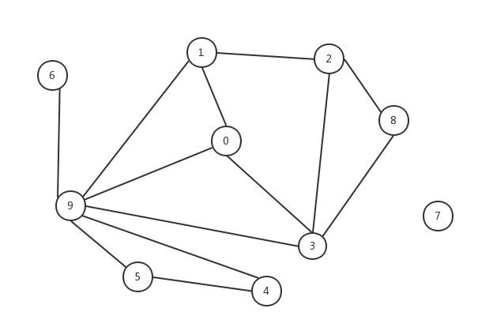

输入的文件如下：

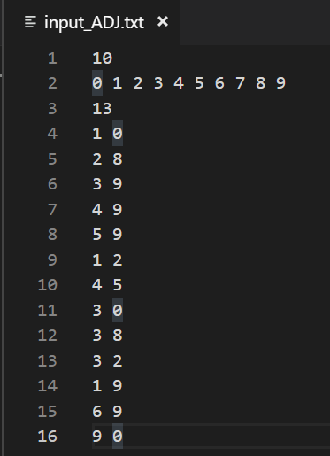

运行结果如下：

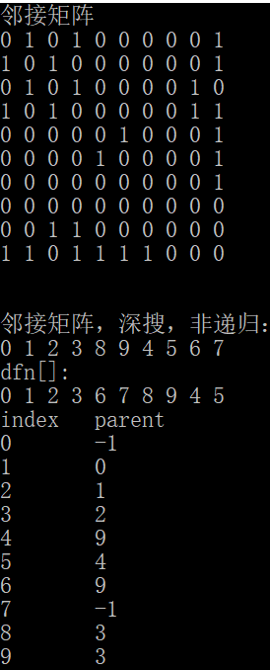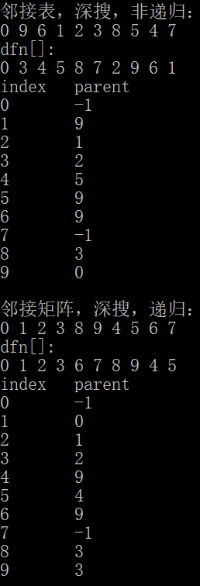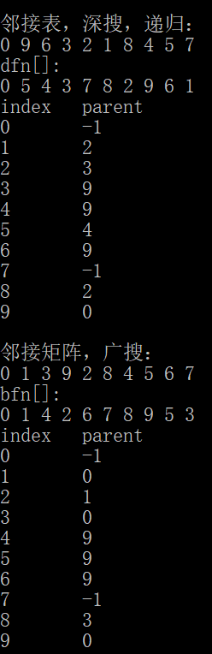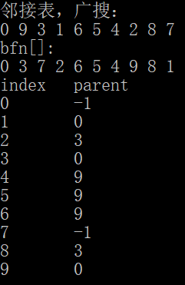

1. **经验体会与不足**

经验体会：

两种存储结构各有优劣，邻接表适合边稀疏图，邻接矩阵适合边稠密图。

同一个图，使用两种存储结构存储，其遍历的顺序也会有所不同。

同一个图的同一种存储结构，使用递归和非递归的遍历，遍历顺序也可能不同（如邻接表存储的图，非递归时，入栈顺序是顺着边表指针方向入栈，也就是逆着边表指针方向的次序出栈；但递归时则不一样，永远是顺着边表指针方向依次递归访问的。考虑到算法的简洁，两者难免会有区别）。

不足：

树形结构只使用父链表示，且只表示了树边，未表示出横边（回退边）。

能力所限，无法生成图的图形化表示。

1. **附录：源代码（带注释）**

#include <stdio.h>

#include <stdlib.h>

#include <math.h>

#include <string.h>

#include <stdbool.h>

#define MAX 10000

**typedef** **struct**

{

**int** parent[MAX];

**int** n;

} Tree; *//先深（广）生成树*

Tree t1, t2, t3, t4, t5, t6;

**typedef** **int** datatype;

**typedef** **struct**

{

datatype vertex[MAX];

bool edge[MAX][MAX];

**int** n, e;

} UDgraph_ED_NODE; *//邻接矩阵表示的图*

**typedef** **struct** EDGENODE

{

**int** adjvex;

**struct** EDGENODE *next;

} EdgeNode; *//邻接表的边表节点*

**typedef** **struct**

{

datatype vertex;

EdgeNode *firstedge;

} VertexNode; *//邻接表的顶点表节点*

**typedef** **struct**

{

VertexNode vexlist[MAX];

**int** n, e;

} UDgraph_ADJ_NODE; *//邻接表表示的图*

**typedef** UDgraph_ADJ_NODE *UDgraph_ADJ;

**typedef** UDgraph_ED_NODE *UDgraph_ED;

UDgraph_ED makeNull_ED(**void**) *//初始化一个空的邻接矩阵图*

{

UDgraph_ED G = (UDgraph_ED)malloc(**sizeof**(UDgraph_ED_NODE));

**for** (**int** i = 0; i < MAX; i++)

**for** (**int** j = 0; j < MAX; j++)

G->edge[i][j] = 0;

G->e = 0;

G->n = 0;

**return** G;

}

UDgraph_ADJ makeNull_ADJ(**void**) *//初始化一个空的邻接表图*

{

UDgraph_ADJ G = (UDgraph_ADJ)malloc(**sizeof**(UDgraph_ADJ_NODE));

G->n = 0;

G->e = 0;

**for** (**int** i = 0; i < MAX; i++)

G->vexlist[i].firstedge = NULL;

**return** G;

}

bool isEdgeRight(UDgraph_ED G) *//判断输入的边是否正确*

{

**int** e_count = 0;

**for** (**int** i = 0; i < G->n; i++)

{

**for** (**int** j = 0; j < G->n; j++)

{

**if** (G->edge[i][j])

e_count++;

**if** (G->edge[i][j] != G->edge[j][i])

**return** false;

**if** (i == j && G->edge[i][j] == 1)

**return** false;

}

}

**if** (e_count / 2 == G->e)

**return** true;

**else**

**return** false;

}

*// void readNumbers(int n, int)*

UDgraph_ED build_ED(**char** *path) *//构建邻接矩阵图*

{

UDgraph_ED G = makeNull_ED();

**FILE** *fp;

**if** ((fp = fopen(path, "r+")) == NULL)

{

printf("open failed!**\n**");

exit(1);

}

**char** s[MAX];

**int** line = 0;

**int** n_input, e_input;

**char** *f_ch;

**int** node_num = 0;

**int** counter;

**int** row = 0, column;

**while** (fgets(s, MAX, fp) != NULL)

{

line++; *//add line*

**switch** (line)

{

**case** 1: *//line 1*

sscanf(s, "%d", &n_input);

G->n = n_input;

**break**;

**case** 2: *//line 2*

f_ch = s;

counter = 0;

**while** (*f_ch)

{

**if** (*f_ch >= '0' && *f_ch <= '9') *//if get number*

{

sscanf(f_ch, "%d", &(G->vertex[counter]));

counter++;

**while** (*f_ch >= '0' && *f_ch <= '9') *//jump out of number*

f_ch++;

f_ch--;

}

f_ch++;

}

**if** (counter != n_input) *//if num is mismatching,print warning*

printf("warning: there is node which is not intialized!**\n**");

**break**;

**case** 3: *//line 3*

sscanf(s, "%d", &e_input);

G->e = e_input;

**break**;

**default**: *//input edge*

f_ch = s;

column = 0;

**while** (*f_ch)

{

**if** (*f_ch == '1')

G->edge[row][column++] = 1;

**else** **if** (*f_ch == '0')

G->edge[row][column++] = 0;

f_ch++;

}

**if** (column != n_input)

{

printf("the edge input error!**\n**");

exit(2);

}

row++;

}

}

**if** (!isEdgeRight(G)) *//判断边的合法性*

{

printf("the the edge input error!**\n**");

exit(3);

}

fclose(fp);

**return** G;

}

UDgraph_ADJ build_ADJ(**char** *path) *//构建邻接表图*

{

UDgraph_ADJ G = makeNull_ADJ();

**FILE** *fp;

**if** ((fp = fopen(path, "r+")) == NULL)

{

printf("open failed!**\n**");

exit(1);

}

**char** s[MAX];

**char** *f_ch;

**int** line = 0, n_input, e_input;

**int** e_counter = 0;

**int** n1, n2;

**while** (fgets(s, MAX, fp) != NULL)

{

line++;

**switch** (line)

{

**case** 1:

sscanf(s, "%d", &n_input);

**break**;

**case** 2:

f_ch = s;

**int** counter = 0;

**while** (*f_ch)

{

**if** (*f_ch >= '0' && *f_ch <= '9')

{

sscanf(f_ch, "%d", &(G->vexlist[counter]));

counter++;

**while** (*f_ch >= '0' && *f_ch <= '9')

f_ch++;

f_ch--;

}

f_ch++;

}

**if** (counter != n_input)

printf("warning: There is vexlist which is not initialized!**\n**");

**break**;

**case** 3:

sscanf(s, "%d", &e_input);

**break**;

**default**:

**if** (sscanf(s, "%d %d", &n1, &n2) != 2 || n1 < 0 || n1 >= n_input || n2 < 0 || n2 >= n_input)

{

printf("input error!**\n**");

exit(2);

}

**int** flag = 0;

EdgeNode *p = G->vexlist[n1].firstedge;

**while** (p)

{

**if** (p->adjvex == n2)

flag = 1;

p = p->next;

}

**if** (!flag && n1 != n2)

{

p = (EdgeNode *)malloc(**sizeof**(EdgeNode));

p->adjvex = n2;

p->next = G->vexlist[n1].firstedge;

G->vexlist[n1].firstedge = p;

p = (EdgeNode *)malloc(**sizeof**(EdgeNode));

p->adjvex = n1;

p->next = G->vexlist[n2].firstedge;

G->vexlist[n2].firstedge = p;

e_counter++;

}

}

}

**if** (e_counter != e_input)

{

printf("the number of edge is error!**\n**");

exit(2);

}

G->n = n_input;

G->e = e_input;

**return** G;

}

**void** printEdge(UDgraph_ED G) *//打印图的邻接表表示*

{

**for** (**int** i = 0; i < G->n; i++)

{

**for** (**int** j = 0; j < G->n; j++)

printf("%d ", G->edge[i][j]);

printf("**\n**");

}

}

**void** ED2ADJ(UDgraph_ADJ G_adj, UDgraph_ED G_ed) *//邻接矩阵形式转为邻接表形式*

{

**int** i, j;

EdgeNode *p_edgeNode;

G_adj->n = G_ed->n;

G_adj->e = G_ed->e;

**for** (i = 0; i < G_ed->n; i++)

G_adj->vexlist[i].vertex = G_ed->vertex[i];

**for** (i = 0; i < G_ed->n; i++)

{

**for** (j = 0; j < G_ed->n; j++)

{

**if** (G_ed->edge[i][j])

{

p_edgeNode = (EdgeNode *)malloc(**sizeof**(EdgeNode));

p_edgeNode->adjvex = j;

p_edgeNode->next = G_adj->vexlist[i].firstedge;

G_adj->vexlist[i].firstedge = p_edgeNode;

}

}

}

}

**void** ADJ2ED(UDgraph_ED G_ed, UDgraph_ADJ G_adj) *//邻接矩阵形式转为邻接矩阵形式*

{

**int** i, j;

EdgeNode *p_edgeNode;

G_ed->n = G_adj->n;

G_ed->e = G_adj->e;

**for** (i = 0; i < G_adj->n; i++)

G_ed->vertex[i] = G_adj->vexlist[i].vertex;

**for** (i = 0; i < G_adj->n; i++)

{

p_edgeNode = G_adj->vexlist[i].firstedge;

**while** (p_edgeNode)

{

G_ed->edge[i][p_edgeNode->adjvex] = 1;

p_edgeNode = p_edgeNode->next;

}

}

}

**void** DFS_ED_Recur(UDgraph_ED G, **int** start, bool visited[], **int** dfn[], **int** *counter) *//以某个节点开始先深，递归（邻接矩阵）*

{

visited[start] = true;

printf("%d ", G->vertex[start]); *//输出节点*

dfn[start] = *counter; *//更新先深序列*

(*counter)++; *//计数器加一*

**for** (**int** i = 0; i < G->n; i++)

{

**if** (G->edge[start][i] == 1 && visited[i] == false) *//访问下一个邻接的，未被访问的节点*

{

DFS_ED_Recur(G, i, visited, dfn, counter);

t1.parent[i] = start; *//构造先深生成树*

}

}

}

**int** *DFSTraverse_ED_Recur(UDgraph_ED G) *//先深递归（邻接矩阵）*

{

**int** *dfn = (**int** *)calloc(G->n, **sizeof**(**int**));

**int** counter = 0;

bool visited[MAX];

**for** (**int** i = 0; i < MAX; i++) *//初始化先深生成树*

t1.parent[i] = -1;

**for** (**int** i = 0; i < G->n; i++)

visited[i] = false; *//初始化访问数组*

**for** (**int** i = 0; i < G->n; i++) *//从每个未被访问的节点开始*

**if** (!visited[i])

DFS_ED_Recur(G, i, visited, dfn, &counter);

**return** dfn;

}

**void** DFS_ADJ_Recur(UDgraph_ADJ G, **int** start, bool visited[], **int** dfn[], **int** *counter)

*//从某个节点开始先深，递归，（邻接表） （与上同理）*

{

visited[start] = true;

printf("%d ", G->vexlist[start].vertex); *//输出节点*

dfn[start] = *counter; *//更新先深序列*

(*counter)++; *//计数器加一*

**for** (EdgeNode *p = G->vexlist[start].firstedge; p != NULL; p = p->next) *//遍历所有边表节点*

{

**if** (visited[p->adjvex] == false) *//若没访问*

{

t2.parent[p->adjvex] = start;

DFS_ADJ_Recur(G, p->adjvex, visited, dfn, counter);

}

}

}

**int** *DFSTraverse_ADJ_Recur(UDgraph_ADJ G) *// 先深，递归，（邻接表） （与上同理）*

{

**int** *dfn = (**int** *)calloc(G->n, **sizeof**(**int**));

bool visited[MAX];

**int** counter = 0;

**for** (**int** i = 0; i < MAX; i++)

t2.parent[i] = -1;

**for** (**int** i = 0; i < MAX; i++)

visited[i] = false;

**for** (**int** i = 0; i < G->n; i++)

{

**if** (!visited[i])

DFS_ADJ_Recur(G, i, visited, dfn, &counter);

}

**return** dfn;

}

**typedef** **struct** *//非递归用到的栈*

{

**int** data[MAX];

**int** top;

} STACK;

**int** FirstNextIndex_ED(UDgraph_ED G, **int** i, bool *visited, STACK *st) */*返回第一个邻接的节点号*

*其他邻接节点入栈*/*

{

**int** ret, flag = 0; *//flag表示是否找到未访问的第一个节点*

**for** (**int** j = 0; j < G->n; j++)

{

**if** (G->edge[i][j] && visited[j] == false)

{

t3.parent[j] = i; *//更新先深生成树*

**if** (!flag)

{

ret = j;

flag = 1;

}

**else**

{

st->data[++(st->top)] = j;

}

}

}

**if** (flag)

**return** ret;

**else**

**return** -1; *//未找到，返回 -1*

}

**void** DFS_ED_NoRecur(UDgraph_ED G, **int** i, bool *visited, **int** dfn[], **int** *counter)

*//从某节点开始，非递归先深（邻接矩阵）*

{

STACK *st = (STACK *)malloc(**sizeof**(STACK));

st->top = -1;

**int** temp;

visited[i] = true;

printf("%d ", G->vertex[i]);

dfn[i] = (*counter)++;

i = FirstNextIndex_ED(G, i, visited, st);

**while** (st->top != -1 || i != -1) *//当栈空且访问到尽头，结束循环*

{

**while** (i != -1) *//循环直到尽头*

{

visited[i] = true;

printf("%d ", G->vertex[i]);

dfn[i] = (*counter)++;

i = FirstNextIndex_ED(G, i, visited, st);

}

**if** (st->top != -1) *//如果栈不空*

{

**do**

temp = st->data[(st->top)--];

**while** (visited[temp] && st->top != -1); *//元素出栈，直到出栈的是未访问的*

**if** (!visited[temp]) *//若出栈的是未访问的,则有效*

i = temp;

}

}

}

**int** *DFSTraverse_ED_NoRecur(UDgraph_ED G) *//非递归先深（邻接矩阵），细节同上，略*

{

**int** *dfn = (**int** *)calloc(G->n, **sizeof**(**int**));

**int** counter = 0;

bool visited[MAX];

**for** (**int** i = 0; i < MAX; i++)

t3.parent[i] = -1;

**for** (**int** i = 0; i < G->n; i++)

visited[i] = false;

**for** (**int** i = 0; i < G->n; i++)

**if** (!visited[i])

DFS_ED_NoRecur(G, i, visited, dfn, &counter);

**return** dfn;

}

**int** FirstNextIndex_ADJ(UDgraph_ADJ G, **int** i, bool *visited, STACK *st, **int** *dfn, **int** *counter)

*/*返回第一个邻接的节点号，*

*并访问。*

*其他邻接节点入栈 (与上面同理)*/*

{

EdgeNode *p = G->vexlist[i].firstedge;

**int** ret;

**int** flag = 0;

printf("%d ", G->vexlist[i].vertex);

visited[i] = true;

dfn[i] = *counter;

(*counter)++;

**while** (p)

{

**if** (!visited[p->adjvex])

{

t4.parent[p->adjvex] = i;

**if** (!flag)

{

flag = 1;

ret = p->adjvex;

}

**else**

{

st->data[++(st->top)] = p->adjvex;

}

}

p = p->next;

}

**if** (flag)

**return** ret;

**else**

**return** -1;

}

**int** *DFS_ADJ_NoRecur(UDgraph_ADJ G, **int** i, bool *visited, **int** dfn[], **int** *counter)

*//从某节点开始，非递归先深（邻接表）*

{

STACK *st = (STACK *)malloc(**sizeof**(STACK));

st->top = -1;

**int** temp;

**while** (st->top != -1 || i != -1)

{

**while** (i != -1)

i = FirstNextIndex_ADJ(G, i, visited, st, dfn, counter);

**if** (st->top != -1)

{

**do**

temp = st->data[(st->top)--];

**while** (visited[temp] && st->top != -1);

**if** (!visited[temp])

i = temp;

}

}

}

**int** *DFSTraverse_ADJ_NoRecur(UDgraph_ADJ G) *//非递归先深（邻接表）*

{

**int** *dfn = (**int** *)calloc(G->n, **sizeof**(**int**));

**int** counter = 0;

bool visited[MAX];

**for** (**int** i = 0; i < MAX; i++)

t4.parent[i] = -1;

**for** (**int** i = 0; i < G->n; i++)

visited[i] = false;

**for** (**int** i = 0; i < G->n; i++)

**if** (!visited[i])

DFS_ADJ_NoRecur(G, i, visited, dfn, &counter);

**return** dfn;

}

**void** BFS_ED(UDgraph_ED G, **int** i, bool *visited, **int** *bfn, **int** *counter) *//从某节点开始先广（邻接矩阵）*

{

**int** Q[MAX];

**int** front = 0, rear = 0; *//初始化队列*

Q[rear++] = i; *//首节点入队并输出*

bfn[i] = *counter;

(*counter)++;

visited[i] = true;

printf("%d ", G->vertex[i]);

**while** (front != rear) *//循环到队空*

{

i = Q[front++]; *//出队*

**for** (**int** j = 0; j < G->n; j++)

{

**if** (G->edge[i][j] && visited[j] == false) *//若邻接且未访问，则入队并输出*

{

t5.parent[j] = i;

Q[rear++] = j;

bfn[j] = *counter;

(*counter)++;

visited[j] = true;

printf("%d ", G->vertex[j]);

}

}

}

}

**int** *BFSTraverse_ED(UDgraph_ED G) *//先广（邻接矩阵）*

{

**int** *bfn = (**int** *)calloc(G->n, **sizeof**(**int**));

;

**int** counter = 0;

bool visited[MAX];

**for** (**int** i = 0; i < MAX; i++)

t5.parent[i] = -1;

**for** (**int** i = 0; i < G->n; i++)

visited[i] = false;

**for** (**int** i = 0; i < G->n; i++)

**if** (!visited[i])

BFS_ED(G, i, visited, bfn, &counter);

**return** bfn;

}

**void** BFS_ADJ(UDgraph_ADJ G, **int** i, bool *visited, **int** *bfn, **int** *counter)*//从某点开始先广（邻接表）（原理同上）*

{

**int** Q[MAX];

**int** rear = 0, front = 0;

EdgeNode *p;

Q[rear++] = i;

printf("%d ", G->vexlist[i].vertex);

visited[i] = true;

bfn[i] = *counter;

(*counter)++;

**while** (rear != front)

{

i = Q[front++];

p = G->vexlist[i].firstedge;

**while** (p)

{

**if** (!visited[p->adjvex])

{

t6.parent[p->adjvex] = i;

Q[rear++] = p->adjvex;

printf("%d ", G->vexlist[p->adjvex].vertex);

visited[p->adjvex] = true;

bfn[p->adjvex] = *counter;

(*counter)++;

}

p = p->next;

}

}

}

**int** *BFSTraverse_ADJ(UDgraph_ADJ G) *//先广（邻接表）*

{

**int** *bfn = (**int** *)calloc(G->n, **sizeof**(**int**));

bool visited[MAX];

**int** counter = 0;

**for** (**int** i = 0; i < MAX; i++)

t6.parent[i] = -1;

**for** (**int** i = 0; i < G->n; i++)

visited[i] = false;

**for** (**int** i = 0; i < G->n; i++)

**if** (!visited[i])

BFS_ADJ(G, i, visited, bfn, &counter);

**return** bfn;

}

**void** printTree(Tree t, **int** num) *//打印先深（广）树*

{

printf("index**\t**parent**\n**");

**for** (**int** i = 0; i < num; i++)

{

printf("%d**\t**%d**\n**", i, t.parent[i]);

}

}

**void** printDfnBfn(**int** *fn, **int** num) *//打印深度\广度优先树*

{

**for** (**int** i = 0; i < num; i++)

printf("%d ", fn[i]);

printf("**\n**");

}

**int** main()

{

UDgraph_ADJ G_adj = build_ADJ(".**\\**input_ADJ.txt");

UDgraph_ED G_ed = makeNull_ED();

ADJ2ED(G_ed, G_adj);

*// UDgraph_ED G_ed = build_ED("F:\\data_structure\\Lab\\lab3\\input_ED.txt");*

*// UDgraph_ADJ G_adj = makeNull_ADJ();*

*// ED2ADJ(G_adj, G_ed);*

printf("邻接矩阵**\n**");

printEdge(G_ed);

printf("**\n\n**");

printf("邻接矩阵，深搜，非递归：**\n**");

**int** *dfn_ed_recur = DFSTraverse_ED_Recur(G_ed);

printf("**\n**");

printf("dfn[]:**\n**");

printDfnBfn(dfn_ed_recur, G_ed->n);

printTree(t1, G_ed->n);

printf("**\n**");

printf("邻接表，深搜，非递归：**\n**");

**int** *dfn_adj_recur = DFSTraverse_ADJ_Recur(G_adj);

printf("**\n**");

printf("dfn[]:**\n**");

printDfnBfn(dfn_adj_recur, G_adj->n);

printTree(t2, G_adj->n);

printf("**\n**");

printf("邻接矩阵，深搜，递归：**\n**");

**int** *dfn_ed_Norecur = DFSTraverse_ED_NoRecur(G_ed);

printf("**\n**");

printf("dfn[]:**\n**");

printDfnBfn(dfn_ed_Norecur, G_ed->n);

printTree(t3, G_ed->n);

printf("**\n**");

printf("邻接表，深搜，递归：**\n**");

**int** *dfn_adj_Norecur = DFSTraverse_ADJ_NoRecur(G_adj);

printf("**\n**");

printf("dfn[]:**\n**");

printDfnBfn(dfn_adj_Norecur, G_adj->n);

printTree(t4, G_adj->n);

printf("**\n**");

printf("邻接矩阵，广搜：**\n**");

**int** *bfn_ed = BFSTraverse_ED(G_ed);

printf("**\n**");

printf("bfn[]:**\n**");

printDfnBfn(bfn_ed, G_ed->n);

printTree(t5, G_ed->n);

printf("**\n**");

printf("邻接表，广搜：**\n**");

**int** *bfn_adj = BFSTraverse_ADJ(G_adj);

printf("**\n**");

printf("bfn[]:**\n**");

printDfnBfn(bfn_adj, G_adj->n);

printTree(t6, G_adj->n);

printf("**\n**");

getchar();

**return** 0;

}